1º Bachiller-Year 12 (1º RONDA)

- Un chef prepara 2000 mg de masa por cada pizza hasta 300 pizzas, después prepara 4 gr de masa por pizza hasta 1000 pizzas y 0,006 kg de masa por pizza a partir de 1000 pizzas en adelante. Si el año pasado un chef ha preparado 900 kg de masa, ¿Cuántas pizzas ha preparado en total?

- 2500 pizzas
- 6000 pizzas
- 10000 pizzas
- 1800 pizzas
- 900 pizzas

- En un torneo de tiro con arco gana el partido el primero que suma 100 puntos en la diana. Si dos deportistas tienen la misma probabilidad de anotar un punto, ¿cuál es la probabilidad de que el partido acabe en la tercera flecha?

- 0,375
- 0,456
- 0,278
- 0,115
- 0,284
- En cierto cuadrilátero, una diagonal de longitud 9 es perpendicular a otra diagonal de longitud 12. ¿Cuál es el área del cuadrilátero?

- 54u²
- 12u²
- 78u²
- 26u²
- 34u²
- El número complejo w= $\frac{3}{4}+3i$ es una de las soluciones y⁴+y²+2=0 ¿Cuánto vale la suma w + w² + w³ +…+ w¹⁰?

- 2
- 1
- ½
- 2i
- -2i

- En una competición de natación, los participantes deben completar una serie de cinco estilos diferentes de nado. Carlos recuerda que el primer estilo que debe nadar es mariposa y que solo tres de los estilos son de velocidad. ¿Cuántas combinaciones posibles de estilos deberá considerar Carlos para completar la competición?

- 24
- 16
- 18
- 25
- 30
- En el interior de un triángulo equilátero de lado 6 se elige un punto que dista 2 de cada uno de los lados. Por dicho punto se trazan paralelas a los tres lados que cortan a los lados en los puntos señalados en la figura. ¿Cuál es la suma de los segmentos formados entre las intersecciones entre las paralelas descritas y los lados del triángulo?

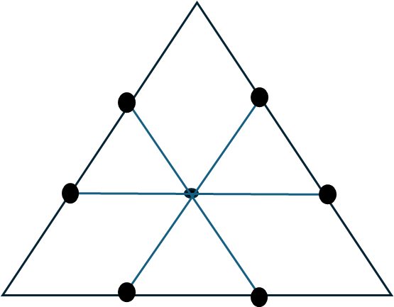

- 12
- 8
- 6
- 4
- 16
- En el triángulo rectángulo GHI de catetos GH = 9 cm y HI = 12 cm tienes que marcar un punto J en la hipotenusa de tal manera que los triángulos GHJ y HIJ tengan igual perímetro. ¿Qué área, en cm², tiene el triángulo HIJ?

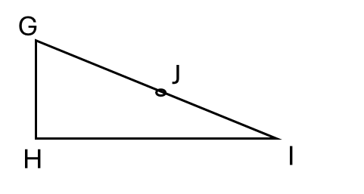
- 27
- 12
- 28
- 36
- 15

- Si el producto de cuatro enteros consecutivos es múltiplo de 8, ¿cuál de los siguientes números no es necesariamente un divisor de su producto?

- 10
- 8
- 4
- 2
- 12

- Considera la serie definida por la relación de recurrencia:
$a(n)=a(n-1)+a(n-2)+a(n-3)$

Con las condiciones iniciales: $a\left(0\right)=1, a\left(1\right)=1 y a\left(2\right)=2$ encuentra el valor $a\left(10\right)$

- 274
- 300
- 356
- 424
- 542
- En una clase de 30 estudiantes, 18 estudiantes aprobaron matemáticas, 15 aprobaron física y 10 aprobaron ambas materias. Si se elige un estudiante al azar, ¿cuál es la probabilidad de que haya aprobado al menos una de las dos materias?

- 23/30
- 19/30
- 17/30
- 1/15
- 7/30

- En una encuesta a 100 personas, se encontró que el 60% prefiere el café y el 40% prefiere el té. Si se eligen al azar 5 personas, ¿cuál es la probabilidad de que exactamente 3 prefieran el café?

- 0,346
- 0,380
- 0,322
- 0,285
- 0,443

- En una fábrica se producen piezas con un peso promedio de 50 gramos y una desviación estándar de 2 gramos. Si se seleccionan al azar 5 piezas y sus pesos son: 48g, 51g, 49g, 52g y 50g. Calcula la varianza de los pesos de las piezas seleccionadas.

- 2
- 3
- 1
- 4
- 5
- En un examen de matemáticas, las calificaciones de los estudiantes fueron las siguientes: 4, 6, 8, 10, 12. Calcula el rango intercuartílico (IQR) de las calificaciones.

- 6
- 12
- 4
- 11
- 10
- Determina el valor de la derivada de la función:

$h(x)=e^{2x}⋅sin(x)$

en el punto x=$\frac{4}{π}$

- $e^{π/2}​⋅\frac{3√2}{2}$
- $e^{π/3}​⋅\frac{3√3}{2}$
- $e^{π/2}​⋅\frac{√2}{2}$
- $e^{π/3}⋅\frac{3√2}{3}$
- $e^{π/2}​$

- Encuentra el área entre las curvas de las funciones:
$f\left(x\right)=\frac{x^{2}}{3}$

$f\left(x\right)=senx$

- 0,58
- 0,42
- 1,72
- -1
- 0,33

- Factoriza el trinomio: $x^{2}-5x+6.$

- $\left(x-2\right)\left(x-3\right)$
- $\left(x+2\right)\left(x+3\right)$
- $\left(x-2\right)-\left(x-3\right)$
- $\left(x-2\right)+\left(x-3\right)$
- $\left(x+2\right)\left(x-3\right)$

- Encuentra el valor de “k” para que la ecuación cuadrática tenga una raíz doble:
$x^{2}+kx+9=0.$
- K= ±6
- K= ±3
- K= -6
- K= 3
- K= ±2

- En una caja hay 10 bolas rojas, 15 bolas azules y 20 bolas verdes. Se extraen tres bolas al azar sin reemplazo. ¿Cuál es la probabilidad de que las tres bolas sean del mismo color?

- 0,116
- 0,273
- 0,094
- 0,129
- 0

- Un tanque de agua tiene forma de cilindro con un radio de 3 metros y una altura de 10 metros. Si se llena el tanque a razón de 2 metros cúbicos por minuto, ¿cuánto tiempo tardará en llenarse completamente?

- 2,35 horas
- 53 minutos
- 2,35 minutos
- 53 horas
- 23,5 horas
- Un fabricante de cajas de cartón desea diseñar una caja abierta con una base cuadrada y un volumen de 500 cm³. El costo del material para la base es de 0.05€ por cm² y el costo del material para los lados es de 0.03€ por cm². Determina la altura de la caja que minimizan el costo total del material.

- 7 cm
- 8 cm
- 9 cm
- 6 cm
- 5 cm

#ANSWER#
1. a
2. a
3. a
4. a
5. a
6. a
7. a
8. a
9. a
10. a
11. a
12. a
13. a
14. a
15. a
16. a
17. a
18. a
19. a
20. a
#ANSWEREND#

